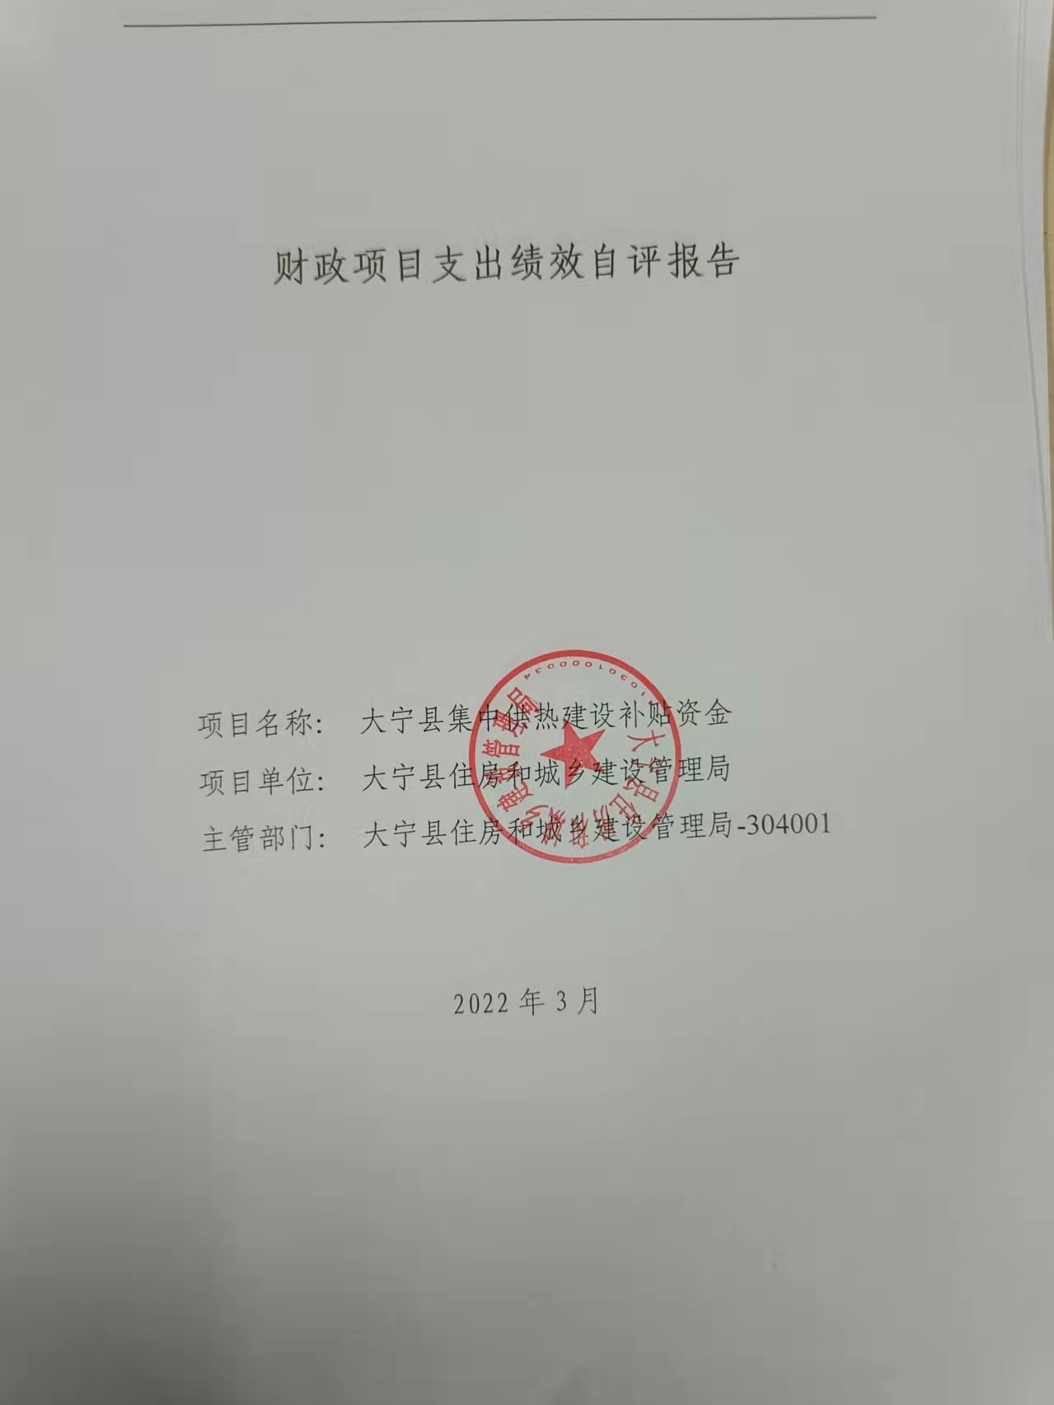

一、项目的基本情况 3

（一）项目概况 3

（二）预算执行情况 3

（三）项目绩效目标 4

二、项目绩效情况 4

（一）预算执行情况 5

（二）项目产出情况 6

（三）项目效益情况 6

三、项目绩效分析 7

四、项目主要经验做法 8

五、项目管理中存在问题及原因分析 8

六、进一步加强项目管理措施及建议 8

附件1.项目支出绩效自评表 10

附件2.绩效自评相关资料 11

**一、项目的基本情况**

（一）项目概况

**项目概况：**项目名称：大宁县城区集中供热政府和社会资本合作PPP项目； 项目发起人：大宁县人民政府； 项目实施机构：大宁县住房和城乡建设管理局； 所属领域：集中供热。 2017年，大宁县人民政府授权住房和城乡建设管理局为本项目实施机构。2017年2月24日住房和城乡建设管理局委托山西万方建设工程项目管理咨询有限公司编制实施方案、评审工作。本项目于2019年12月通过财政部政府和社会资本合作中心PPP项目管理库审核通过。 通过公开招投标程序，本项目于2017年9月15日确定临汾市三合锅炉制造有限公司和林州东风建设有限公司联合体为中标社会投资人。2017年12月18日，签署《PPP项目合同》，针对原签署的PPP项目合同，2018年10月12日就合同中表述不完整的有关事项进行了专题讨论，重新签署了新合同。 2017年11月14日，由县政府授权大宁县格瑞供热有限公司和临汾市三合锅炉制造有限公司、林州东风建设有限公司联合体共同出资组建了山西大宁县众合热力供应管理有限公司。由众合公司按照《PPP合同》负责大宁县城区集中供热PPP项目的实施。 本次此资金主要用于2017-2020年建设工程的建设补贴。

**立项依据：**项目合同、可研报告、发改委批文，两评一案。

**设立的必要性：该项目的实施切实保障大宁县县城居民温暖过冬，提升县城居民人居环境。**

**保证项目实施的措施与制度：**大宁县住建局财务管理制度

**项目实施计划：**大宁县城区集中供热PPP项目 实施计划 一、大宁县城东组团： 建设内容：主要为热源以及热源与厂区外连接部分的供热管网，包括 2×7MW 燃气锅炉及其配套的附属设施、2 座 7MW 换热站（位于锅炉房内）、从热源厂到室外管网的管网。 二、城西与城南热源厂改扩建工程 建设内容：城西热源厂3×14MW 燃煤锅炉改为燃气锅炉（目前情况，2016年11月10日施工完成，总投资额177.37万元）、城南热源厂在 2×7MW 基础上扩建一台，总规模为 3×7MW 燃气锅炉。 三、大宁县第一热源厂（城西热源）工程 建设内容：扩建 1×14MW 燃气锅炉（目前情况，2019年10月31日完成，1*14MW实际为2*7MW锅炉完成，总投资额198.12万元）及 2 座 7MW 换热站。 四、大宁县第二热源厂（城南热源厂）扩建工程 建设内容：在现有 3台 7MW 燃气锅炉的基础上扩建 3 台 7MW 燃气锅炉。 五、大宁县第四热源厂（林业局）工程 建设内容：2×7MW 燃气锅炉及 2座 7MW 换热站，同时热源厂预留一台 7MW 燃气锅炉位置。 六、大宁县第五热源厂（新建医院）工程 建设内容：2×7MW 燃气锅炉及 4 座 3.5MW 换热站，同时热源厂预留一台 7MW 燃气锅炉位置。 七、大宁县远期供热面积约 120 万平米，拟于 2020 年新建第六热源厂 建设内容：需新建 1×6MW 燃气锅炉+2×10MW 燃气锅炉，新建 2座 5MW 换热站；2024 年新建第七热源厂，需新建 1×6MW 燃气锅炉+1×10MW 燃气锅炉，新建 2 座 5MW 换热站，覆盖整个供热区域。

（二）预算执行情况

|  |  |  |  |  |  |  |  |  |  |
| --- | --- | --- | --- | --- | --- | --- | --- | --- | --- |
| **项目** | **行次** | **年度总金额(万元)** | **财政资金** | | | | | **上年结转资金(万元)** | **其他资金(万元)** |
| **小计** | **中央级** | **省级** | **市级** | **县区级** |
| 年初预算资金 | (1) | 0 | 0 |  |  |  |  |  |  |
| 全年预算资金 | (2) | 1000 | 1000 |  |  |  | 1000 |  |  |
| 实际到位资金 | (3) | 1000 | 1000 |  |  |  | 1000 |  |  |
| 全年执行资金 | (4) | 1000 | 1000 |  |  |  | 1000 |  |  |
| 资金结余 | (5)=(3)-(4) | 0 | 0 | 0 | 0 | 0 | 0 | 0 | 0 |
| 预算到位率 | (6)=(3)/(2) | 100 | 100 | 0 | 0 | 0 | 100 | 0 | 0 |
| 预算执行率(%) | (7)=(4)/(2) | 100 | 100 | 0 | 0 | 0 | 100 | 0 | 0 |

（三）项目绩效目标

（1）. 项目实施期绩效目标

一、本项目的建设，是大宁县城市发展的要求  
大宁县目前已建成5个热源厂，现状供热面积约 95 万平米，目前县城还有约25万平米未接入集中供热系统，随着城区规模的扩大，需要对城区集中供热进行改扩建，才能满足城市发展的需求。  
二、本项目的建设，是改善城市环境的要求  
目前，北方城市环境质量问题主要表现为环境空气污染。大宁县城以煤和燃气（煤层气和焦炉煤气）为生活生产的主要燃料，空气污染特征为典型的煤烟型污染，主要以烟尘、二氧化硫及氮氧化物污染为主。尤其到了采暖季，由于中小型锅炉房设备落后，热效率低，除尘脱硫设备效率低所致。集中供热采用燃气锅炉，可明显消减煤烟型大气污染，改善环境质量。  
三、本项目的建设，满足大宁城市发展的需要  
大宁县县城集中供热工程建成后可以满足大宁县县城供热负荷需求，对于提高供热可靠性、能源利用率、满足环境保护要求将起到积极的推动作用，可发挥良好的社会效益、环境效益和综合经济效益。  
针对大宁县县城目前具体情况，大宁县县城集中供热建设已明显落后于城市建设发展的需要，造成相当多用户采用燃煤锅炉自行供热，造成能源浪费、环境污染严重，不但影响了大宁县的城市形象，也在一定程度上阻碍了其经济的发展，为改善大宁县县城的环境质量，当务之急是变分散供热为集中供热，取消采暖小锅炉，迅速实施集中供热，才能满足大宁县县城日益发展的热负荷需要，才能有效地控制和减少该区域的大气及水质污染，改善环境质量，提高人民生活水平。  
为深化改革，创新城市公用基础设施投融资建设体制，提升大宁县城市集中供热的建设管理、运营效率和服务质量，落实政府和社会资本合作共同开展公用基础设施的建设、运营及维护，大宁县政府决定采取采用政府和社会资本合作 的PPP模式引进社会投资人对大宁县县城集中供热工程 PPP 项目进行投资建设及运营管理。

（2）. 项目年度目标

一、本项目的建设，是大宁县城市发展的要求大宁县目前已建成5个热源厂，现状供热面积约 95 万平米，目前县城还有约25万平米未接入集中供热系统，随着城区规模的扩大，需要对城区集中供热进行改扩建，才能满足城市发展的需求。二、本项目的建设，是改善城市环境的要求目前，北方城市环境质量问题主要表现为环境空气污染。大宁县城以煤和燃气（煤层气和焦炉煤气）为生活生产的主要燃料，空气污染特征为典型的煤烟型污染，主要以烟尘、二氧化硫及氮氧化物污染为主。尤其到了采暖季，由于中小型锅炉房设备落后，热效率低，除尘脱硫设备效率低所致。集中供热采用燃气锅炉，可明显消减煤烟型大气污染，改善环境质量。三、本项目的建设，满足大宁城市发展的需要大宁县县城集中供热工程建成后可以满足大宁县县城供热负荷需求，对于提高供热可靠性、能源利用率、满足环境保护要求将起到积极的推动作用，可发挥良好的社会效益、环境效益和综合经济效益。针对大宁县县城目前具体情况，大宁县县城集中供热建设已明显落后于城市建设发展的需要，造成相当多用户采用燃煤锅炉自行供热，造成能源浪费、环境污染严重，不但影响了大宁县的城市形象，也在一定程度上阻碍了其经济的发展，为改善大宁县县城的环境质量，当务之急是变分散供热为集中供热，取消采暖小锅炉，迅速实施集中供热，才能满足大宁县县城日益发展的热负荷需要，才能有效地控制和减少该区域的大气及水质污染，改善环境质量，提高人民生活水平。为深化改革，创新城市公用基础设施投融资建设体制，提升大宁县城市集中供热的建设管理、运营效率和服务质量，落实政府和社会资本合作共同开展公用基础设施的建设、运营及维护，大宁县政府决定采取采用政府和社会资本合作 的PPP模式引进社会投资人对大宁县县城集中供热工程 PPP 项目进行投资建设及运营管理。

**二、项目绩效情况**

综合考虑预算执行情况、产出、效益、服务对象满意度各方面因素，通过数据采集及分析，最终评分结果：大宁县集中供热建设补贴资金项目绩效自评价结果为:总得分97分，属于"优秀"。

（一）预算执行情况

|  |  |  |  |  |  |
| --- | --- | --- | --- | --- | --- |
| **二级指标** | **三级指标** | **权重** | **目标值** | **业绩值** | **得分** |
| 预算执行指标 | 预算执行率 | 10 | 100% | 100% | 10 |

（二）项目产出情况

|  |  |  |  |  |  |
| --- | --- | --- | --- | --- | --- |
| **二级指标** | **三级指标** | **权重** | **目标值** | **业绩值** | **得分** |
| 数量指标 | 燃煤改造燃气锅炉数量 | 3 | 3 | 3台 | 3 |
| 10MW燃气锅炉数量 | 3 | 3 | 3台 | 3 |
| 7MW燃气锅炉数量 | 3 | 12 | 12台 | 3 |
| 6MW燃气锅炉数量 | 3 | 2 | 2台 | 3 |
| 7MW换热站数量 | 3 | 6 | 6座 | 3 |
| 5MW换热站数量 | 3 | 4 | 4座 | 3 |
| 主管道长度数量 | 3 | 7.23 | 7.23km | 3 |
| 3.5MW换热站数量 | 3 | 4 | 4座 | 3 |
| 质量指标 | 工程质量验收合格率（%） | 10 | 100% | 100% | 10 |
| 时效指标 | 工程完工及时率（%） | 10 | 100% | 100% | 10 |
| 成本指标 | 成本节约率（%） | 6 | 0% | 0% | 6 |

（三）项目效益情况

|  |  |  |  |  |  |
| --- | --- | --- | --- | --- | --- |
| **二级指标** | **三级指标** | **权重** | **目标值** | **业绩值** | **得分** |
| 社会效益 | 取暖受益人数提高率（%） | 10 | 80% | 80% | 10 |
| 生态效益 | 提高环境卫生质量 | 10 | 提高 | 80% | 8 |
| 可持续影响指标 | 可持续使用年限 | 5 | 5 | 5年 | 5 |
| 后续管理制度健全性 | 5 | 健全 | 80% | 4 |

（四）项目满意度情况

|  |  |  |  |  |  |
| --- | --- | --- | --- | --- | --- |
| **二级指标** | **三级指标** | **权重** | **目标值** | **业绩值** | **得分** |
| 服务对象满意度指标 | 社会公众满意度（%） | 10 | 90% | 90% | 10 |

**三、****项目绩效分析**

1. **项目实施和预算执行情况及分析**

集中供热补贴资金追加预算到位1000万元，预算执行1000万元，预算到位率100%，预算执行率100%。该项目实施要求供热公司定期巡查设备、加大供热力度，确保居民取暖达到标准要求。

1. **产出情况及分析**

本次此资金主要用于2017-2020年建设工程的建设补贴。对城区集中供热进行改扩建，变分散供热为集中供热，取消采暖小锅炉，采用燃气锅炉。为深化改革，创新城市公用基础设施投融资建设体制，提升大宁县城市集中供热的建设管理、运营效率和服务质量，落实政府和社会资本合作共同开展公用基础设施的建设、运营及维护，大宁县政府决定采取采用政府和社会资本合作 的PPP模式引进社会投资人对大宁县县城集中供热工程 PPP 项目进行投资建设及运营管理。

1. **效益情况及分析**

该项目的实施切实保障大宁县县城居民温暖过冬，提升县城居民人居环境。

1. **满意度情况及分析**

社会公众满意度90（%）

**四、项目主要经验做法**

依据住建局财务制度、预算管理制度有条不紊的支付通集中供热运营维护资金，通过格瑞供热公司定期巡查设备、加大供热力度，保障大宁县县城居民温暖过冬，提升县城居民人居环境。

**五、项目管理中存在问题及原因分析**

管理制度不健全 ， 部分绩效指标未细化 、量化，未能全面反应全部内容，加强监管力度。

**六、进一步加强项目管理措施及建议**

1、建议监管力度仍需加强，探索建立健全长效机制、建立健全各项制度，要科学、合理的设置绩效指标。

2、建议严格按照住建局财务制度有条不紊的支付本年度集中供热运营维护资金，格瑞供热公司合理支付该项资金，定期巡查设备、加大供热力度，切实保障大宁县县城居民温暖过冬，提升县城居民人居环境. 3、进一步建立健全长效发展机制建设，有效减少大气污染，改善环境质量，满足大宁县居民该区域的集中供热问题。

**附件1.项目支出绩效自评表**

|  |  |  |  |  |  |  |  |  |
| --- | --- | --- | --- | --- | --- | --- | --- | --- |
| **附件1.项目支出绩效自评表** | | | | | | | | |
| **一级指标** | **二级指标** | **目标指标** | **权重** | **目标值** | **业绩值** | **完成率** | **指标得分** | **偏差原因分析及改进措施** |
| 预算执行指标 | 预算执行指标 | 预算执行率 | 10 | 100% | 100% | 100.00% | 10 |  |
| 产出指标 | 数量指标 | 主管道长度数量 | 3 | 7.23 | 7.23km | 100.00% | 3 |  |
| 10MW燃气锅炉数量 | 3 | 3 | 3台 | 100.00% | 3 |  |
| 3.5MW换热站数量 | 3 | 4 | 4座 | 100.00% | 3 |  |
| 5MW换热站数量 | 3 | 4 | 4座 | 100.00% | 3 |  |
| 燃煤改造燃气锅炉数量 | 3 | 3 | 3台 | 100.00% | 3 |  |
| 7MW燃气锅炉数量 | 3 | 12 | 12台 | 100.00% | 3 |  |
| 7MW换热站数量 | 3 | 6 | 6座 | 100.00% | 3 |  |
| 6MW燃气锅炉数量 | 3 | 2 | 2台 | 100.00% | 3 |  |
| 质量指标 | 工程质量验收合格率（%） | 10 | 100% | 100% | 100.00% | 10 |  |
| 时效指标 | 工程完工及时率（%） | 10 | 100% | 100% | 100.00% | 10 |  |
| 成本指标 | 成本节约率（%） | 6 | 0% | 0% | 100% | 6 |  |
| 效益指标 | 社会效益 | 取暖受益人数提高率（%） | 10 | 80% | 80% | 100.00% | 10 |  |
| 生态效益 | 提高环境卫生质量 | 10 | 提高 | 80% | 80% | 8 | 不断提高环境卫生质量 |
| 可持续影响指标 | 后续管理制度健全性 | 5 | 健全 | 80% | 80% | 4 | 进一步健全后续管理制度 |
| 可持续使用年限 | 5 | 5 | 5年 | 100.00% | 5 |  |
| 满意度指标 | 服务对象满意度指标 | 社会公众满意度（%） | 10 | 90% | 90% | 100.00% | 10 |  |
|  |  |  |  |  |  |  |  |  |
|  |  |  |  |  |  |  |  |  |

**附件2.绩效自评相关资料**

|  |
| --- |
| **附件2.绩效自评相关资料** |
|  |